Template de test pour les balises userdoc :

Custom texte avec image 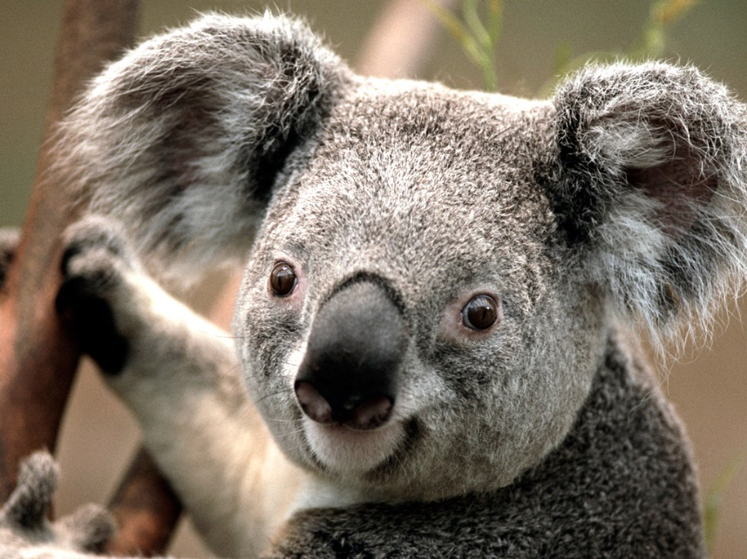

Fin du gabarit